## Netwerkdiagram:

Hieronder is een diagram te zien die laat zien hoe de beelden van de GoPro uiteindelijk bij de file server en de gebruiker terecht komt. De GoPro is verbonden met een RTMP server en streamt naar de server. De stream wordt vervolgens opgehaald door een applicatie en wordt door de encoder in de applicatie omgezet naar een bruikbaar stream. De encoded stream wordt opgehaald door een motion detector en door de gebruiker via de website. De motion detector slaat beelden met beweging op in de File system door een API te callen. De gebruiker kan via de website de opgeslagen beelden opvragen door bij de API een call te doen.

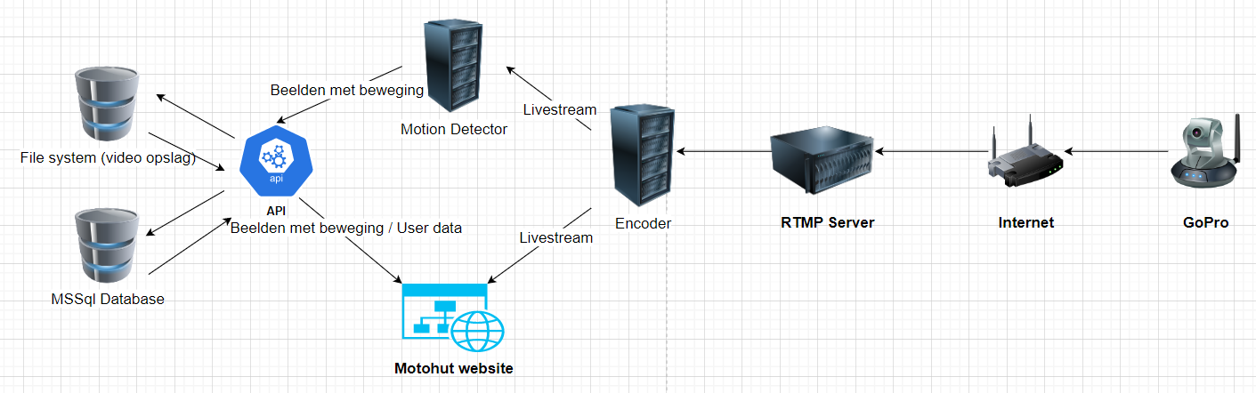

## Containerdiagram:

In de onderstaande afbeelding is de containerdiagram te zien vanuit de gebruiker. De web applicatie is verbonden met een Google Login System om de gebruiker te authentiseren en een RTMP server om de stream van de camera van de gebruiker te kunnen bekijken.

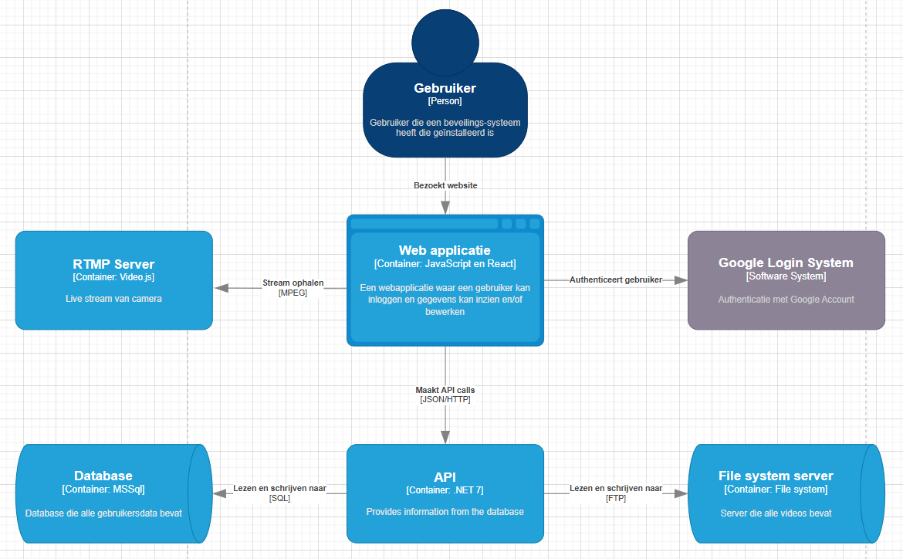

## Contextdiagram:

Het systeem maakt gebruik van de Google Login System. Via de website kan de camera bekeken en beheerd worden.

